重要气象信息市领导专报

2015年第31期
上 海 市 气 象 局
2015年7月10日9时 30分 签发：陈振林

上海市台风黄色预警信号
摘要：“灿鸿”将于10日下半夜到11日中午在浙江中部沿海登陆，登陆时强度仍可能达到强台风级或超强台风级。受其影响， 10日夜里到12日白天，本市过程最大降水量可达100 -200毫米，最大雨强40-80毫米/小时，最大影响时段在11日上午到12日凌晨。今天下午起本市风力可达7-8级，半夜起最大阵风可达8-9级，长江口区和沿江沿海地区8-9级，半夜起阵风可达10-11级，上海市沿海海面可达12级以上。上海中心气象台已于今天上午9时12分发布上海市台风黄色预警信号，并视情况适时升级为台风橙色预警信号。
一、台风动态
1509号台风“灿鸿”（超强台风级）今天07点钟中心位于上海东南偏南方向约730公里的东海东南部海面上，就是在北纬25.6度，东经125.6度，中心最大风力16级（52米/秒），中心气压935百帕，七级风圈半径450公里，十级风圈半径120公里。目前“灿鸿”将以每小时20-25公里的速度向西北方向移动。
1510号台风“莲花”已于今天早晨05时停止编报。
二、预报结论
“灿鸿”将于10日下半夜到11日中午在浙江中部沿海登陆，登陆时强度仍可能达到强台风级或超强台风级（15-17级，48-58米/秒），“灿鸿”登陆后将转向北上，强度逐步减弱，于12日凌晨经过上海或临近地区 (见附图1) 。
降水：10日夜里到12日白天，本市过程最大降水量可达100毫米-200毫米，最大雨强40-80毫米/小时，最大影响时段在11日上午到12日凌晨（见附图2）。
风力：本市今天下午起风力开始增大，风力可达7-8级，长江口区和沿江沿海地区8-9级，今天半夜起最大阵风可达8-9级，长江口区及沿江沿海地区阵风可达10-11级，上海市沿海海面可达12级以上，浙江沿海海面风力将逐渐增强到14-16级，江苏沿海海面风力将达到11-12级。
上海中心气象台已于今天上午9时12分发布上海市台风黄色预警信号，并视情况适时升级为台风橙色预警信号。
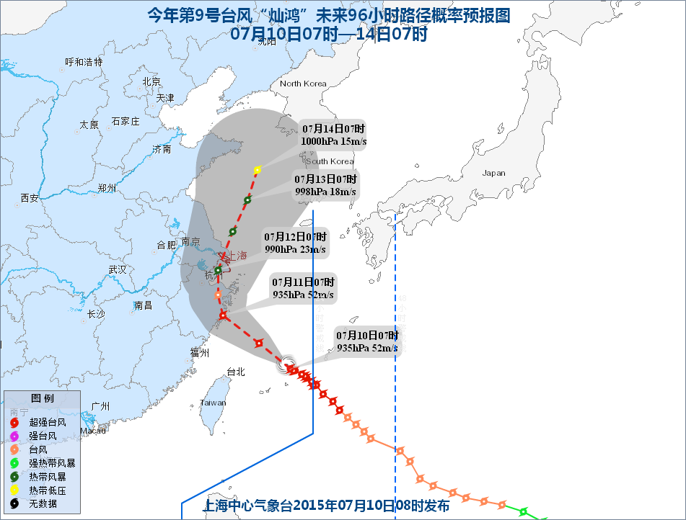

附图1：台风路径预报图

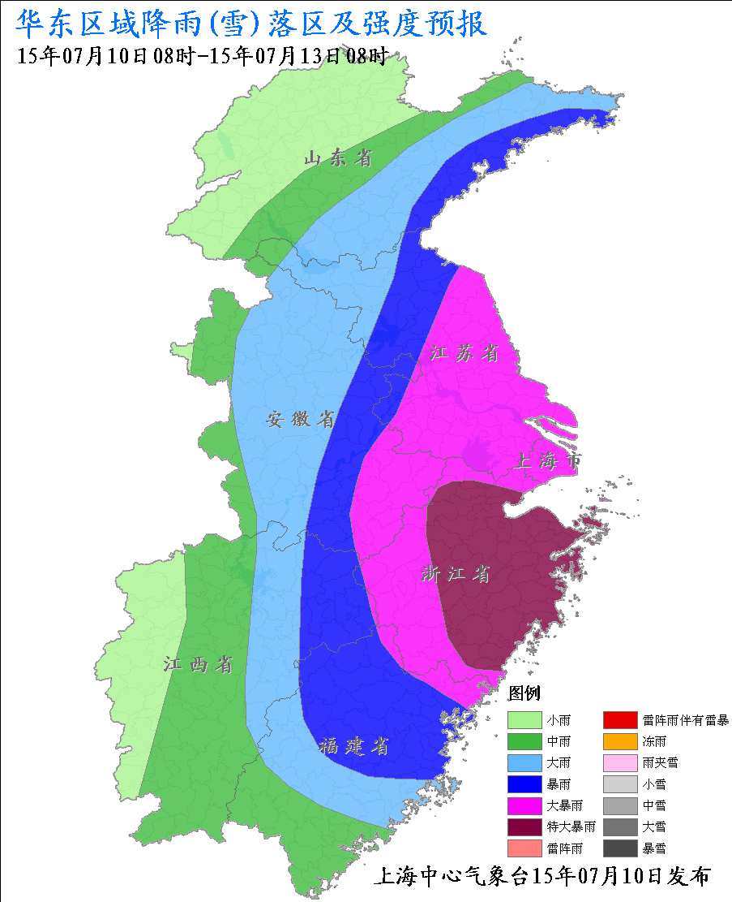

附图2：华东区域降水预报图
三、关注与建议
太湖防汛方面，目前太湖水位已经升高至4.08米（警戒水位3.8米），预计此次降水过程太湖面雨量普遍在100-150毫米，南部和东部片区可达150-200毫米，水位将继续上升。上游洪水将可能对本市排水造成一定影响。
交通安全方面，风雨对民航、江河航运、远洋航运影响较大，特别是浦东机场和洋山港地区风力较大，建议民航和航运部门按规定进入防台风状态。我局将针对海事部门的特殊需求滚动提供洋山港及沿江沿海海面风力预报。
城市运行方面，此次可能造成部分地区城市积涝和行道树倒伏，影响户外广告牌安全，需加强防范，其中特别要注意下立交和隧道等重点部位防范。另外，受台风风雨影响，上海沿海风暴潮增水明显，靠近杭州湾沿岸的奉贤、金山和浦东南部等地要关注海塘和防汛墙安全。
在农业生产方面，暴雨、大风天气对设施大棚、畜舍、蔬菜、水果等经济作物、水产养殖将造成影响，建议疏通农田沟渠、加固棚架和薄膜等，适当降低鱼塘和菜田周边河道水位，采收成熟的桃、梨、葡萄等，做好可上市绿叶菜的适度采收，加固畜舍及相关设施。
在安全生产方面，本次台风大风可能对电网设施、高空户外作业、临时搭建物造成不利影响，需加强防范。
我局已于今天9时30分启动气象灾害II级应急响应，并将密切关注台风动态，及时报告最新情况。

制作：韩 艳 审核：邬 锐 联系电话：54896375


